Тема 4. Издержки и прибыль

4.1. Бухгалтерские и альтернативные издержки.
Основные виды прибыли

Экономическая активность неразрывно связана с затратой ресурсов. Расходование ресурсов, осуществляемое с целью достижения определенного коммерческого результата, принято называть издержками. Экономическая теория в зависимости от метода оценки затрат ресурсов предлагает две концепции издержек:
1) бухгалтерские издержки;
2) издержки упущенных возможностей (альтернативные издержки).
Охарактеризуем более подробно обе концепции.
Сущность и экономический смысл бухгалтерских издержек. В данном случае издержки – сумма выплат фирмы поставщикам и собственным работникам. Все выплаты обязательно фиксируются в бухгалтерских документах. В связи с этим данный способ оценки издержек называется бухгалтерским, а зафиксированные с его помощью издержки – бухгалтерскими издержками.
В бухгалтерские издержки входят затраты по следующим основным статьям:
– материальные затраты: оплата сырья, материалов, топлива, энергии, покупных комплектующих изделий и полуфабрикатов;
– затраты на оплату труда: заработная плата наемных работников, а также другие выплаты, предусмотренные трудовыми договорами;
– отчисления на социальные нужды: отчисления по установленным законодательством нормам в Фонд социального страхования, Пенсионный фонд РФ, Фонд занятости населения и т.п.;
– амортизация: отчисления по установленным законодательством нормам, отражающие износ основного капитала.
– прочие затраты: комиссионные платежи банку за кассовое и банковское обслуживание, проценты за кредит, арендные платежи, оплата работ и услуг, оказываемых другими фирмами, налоги и сборы, включаемые законодательством в издержки производства.
Точное знание бухгалтерских издержек служит ключевым моментом для выяснения того, прибыльна или убыточна фирма. Для этого их достаточно сравнить с суммой доходов компании (также учитываемой бухгалтерией). Экономический смысл такого бухгалтерского анализа крайне важен: только прибыльные в долгосрочной перспективе предприятия способны сохранить свое место на рынке, убытки же в течение длительного периода ведут к неминуемому банкротству.
Главный недостаток бухгалтерского метода состоит в том, что он включает затраты лишь тех ресурсов, которые фирма приобретает со стороны (сырье, материалы, рабочую силу и т.п.). Их называют явными или внешними издержками. Явные издержки отражаются в денежных выплатах со счетов фирмы поставщикам ресурсов. Однако некоторые ресурсы могут находиться в собственности предприятия. Поэтому их не надо нигде покупать, а значит, соответствующие затраты не отражаются в бухгалтерских документах, хотя и существуют в действительности. Затраты этих ресурсов образуют неявные (внутренние) издержки. Например, владелец киоска, сам работающий в качестве продавца, не станет с самим собой заключать трудовой договор, в котором указан размер заработной платы. Но это не значит, что он не затрачивает силы и время, которые имеют определенную ценность, а потому тоже являются издержками.
Как собственные ресурсы фирмы обычно выступают предпри-нимательские способности ее владельцев (если они сами управляют бизнесом), земля и капитал предпринимателя или акционеров. Такие ресурсы играют в рыночной экономике значительную роль. И именно они остаются за рамками бухгалтерской концепции издержек.
Сущность и экономический смысл альтернативных издержек (издержек упущенных возможностей). В данном случае издержки – это ценность других благ, которые можно было бы получить при наиболее выгодном из всех возможных альтернативных способов использования данного ресурса. Такой метод оценки затрат ресурсов называют экономическим, сами же издержки – альтернативными (или экономическими, а также издержками упущенных возможностей).
Например, пусть ресурс X в принципе применим для производства нескольких благ. Если данный ресурс использован при производстве блага А, то его уже не используешь при производстве блага В. Поэтому ценность непроизведенного блага В представляет собой упущенный доход, потерянный фирмой в результате решения истратить ресурс X на производство блага А. Если сравнить вариант производства товара А с имеющейся альтернативой, то потери (или издержки) фирмы определяются не ее расходами на ресурс X, а теми доходами, которые принесло бы направление ресурса X на иные цели. При этом, если кроме блага В имеются и другие (С, D и т.д.), для оценки размера издержек следует выбрать лучшую из отвергнутых альтернатив использования ресурса.
К сожалению, альтернативные издержки порой трудно представить как определенную сумму денег. В условиях многотоварного производства и быстро меняющейся экономической обстановки трудно выбрать лучшую альтернативу использования ресурса. В рыночном хозяйстве это делает сам предприниматель как инициатор и организатор производства. Опираясь на свой опыт и интуицию, он определяет эффект от того или иного направления применения ресурса. При этом доходы от упущенных альтернатив (а значит, и размер альтернативных издержек) всегда являются гипотетическими, ведь, отказавшись от определенного проекта, фирма никогда не узнает, принес бы он именно ту сумму дохода, которую обещал прогноз, или на практике она оказалась больше либо меньше расчетной.
Анализ природы издержек дает нам ключ к определению прибыли. В общем виде прибыль – это разность между суммарной выручкой от реализации продукции и суммарными издержками. Если затраты ресурсов оценены бухгалтерским методом, то разность между выручкой и бухгалтерскими издержками образует бухгалтерскую прибыль. Если затраты ресурсов оценены экономическим методом, то разность между выручкой и альтернативными (явными и неявными) издержками дает экономическую прибыль.
Корректно считать явные издержки совпадающими с бухгалтерскими, поэтому бухгалтерская прибыль превышает экономическую на величину неявных (внутренних) издержек.
Экономическая теория выделяет еще одну трактовку прибыли – категорию нормальной прибыли. Как ясно из самого названия, величина нормальной прибыли тяготеет к средней, обычной в данной экономике норме прибыльности. Можно определить ее и по-другому: нормальным является минимальный уровень прибыльности, достаточный для того, чтобы владельцы предприятия считали для себя выгодным продолжение занятий данным видом бизнеса.
Сопоставим размеры всех трех показателей прибыли. Чтобы получить бухгалтерскую прибыль, фирме достаточно добиться превышения доходов над явными издержками. Но величина этой прибыли может оказаться ниже нормальной. Поэтому наличие положительной бухгалтерской прибыли только отчасти может свидетельствовать о благополучии фирмы. Оно говорит лишь о том, что фирма не несет убытков, не разоряется. Чтобы предприниматели не уходили из дела, надо, чтобы величина бухгалтерской прибыли хотя бы равнялась нормальной (т.е. покрывала бы неявные издержки).
Экономическая прибыль возникает лишь у того предприятия, доход которого больше суммы явных и неявных издержек. Поэтому о предприятии, приносящем нормальную прибыль, можно сказать, что оно получает нулевую экономическую прибыль.
Наконец, положительная экономическая прибыль всегда больше нормальной. Это стимулирует приток капиталов и предпринимательских талантов в соответствующую фирму или отрасль, ведь там доходность выше, чем в среднем по экономике.
Можно выразить ту же мысль иначе. Бухгалтерская прибыль – это абсолютный (а не сравнительный) показатель положения дел на предприятии, фиксирующий наличие прибылей или убытков. Но она ничего не говорит нам о положении предприятия в сравнении с другими фирмами. Нормальная прибыль свидетельствует о том, что бизнес идет не хуже, чем в среднем по экономике. Наличие же положительной экономической прибыли означает, что данное предприятие лучше других распоряжается ресурсами, в том числе и предпринимательским талантом. Таким образом, именно положительная экономическая прибыль – наиболее точный индикатор эффективности работы предприятия.

4.2. Постоянные, переменные и валовые издержки

В деятельности фирмы можно выделить период, в течение которого изменения объема производства обеспечиваются за счет варьирования объемов лишь некоторых используемых ресурсов (сырья, материалов, численности персонала и т.д.), а остальные остаются фиксированными (оборудование, здания, сооружения). Такой период называют краткосрочным. Именно для него имеет смысл деление ресурсов на постоянные и переменные.
Период, достаточный для наращивания всех, даже самых инертных ресурсов, называется долгосрочным. Выпуск продукции в это время может меняться вследствие увеличения количества всех ресурсов. Каждый из них является теперь переменным.
Существующее в краткосрочном периоде различие между постоянными и переменными ресурсами обусловливает выделение постоянных и переменных издержек.
Постоянные издержки – затраты постоянных ресурсов, которые остаются неизменными на всем протяжении краткосрочного периода и не зависят от объема выпуска продукции. К ним относят: затраты основного капитала в виде амортизационных отчислений, арендных платежей; расходы на НИОКР и другие ноу-хау; выплаты за использование патентов; оплату основного персонала (ведущих менеджеров, бухгалтеров и т. д.); выплаты процентов по кредитам; страховые взносы; налоги на собственность, заработную плату уборщиков и сторожей; коммунальные платежи.
Так как постоянные издержки (по первым буквам соответствующих английских слов их принято обозначать TFC) не зависят от объема производства, график их функции представляет собой горизонтальную линию (рис. 10).
Переменные издержки – затраты переменных ресурсов, которые меняются на всем протяжении краткосрочного периода и зависят от объема выпуска продукции. К ним относят: расходы на приобретение сырья, материалов, комплектующих и полуфабрикатов; выплату заработной платы производственным рабочим; транспортные расходы; налог на добавленную стоимость; разнообразные платежи, если договор устанавливает их величину в виде процента от объема производства (или продаж).
Q
Рис. 10. График валовых
постоянных издержек (TFC)

Так как переменные издержки (по первым буквам соответствующих английских слов их принято обозначать TVC) зависят от объема производства, график их функции представляет собой возрастающую линию (рис. 11).
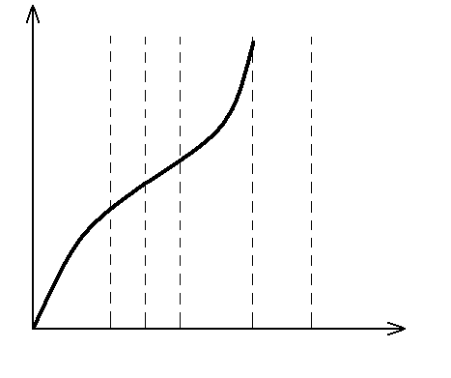

Q
А ФФ
Рис. 11. График валовых
переменных издержек (TVC)

Для наглядности можно представить себе завод с простаивающим оборудованием (постоянный ресурс), на который нанимают все больше рабочих (переменный ресурс) и за счет этого увеличивают выпуск продукции.
На рис. 12 можно выделить три периода роста переменных издержек – отрезки OA, АС и CD. Отрезок OA соответствует увеличивающейся отдаче переменного ресурса: каждая дополнительная его единица при неизменной цене дает все больший выход готовой продукции. Это является следствием того, что первоначально недогруженные производственные мощности постепенно начинают работать в полную силу, поэтому величина издержек растет медленнее, чем объем производства. На графике это показано выпуклой кривой TVC по отношению к оси абсцисс. Таким образом, при недостаточной загрузке производственных мощностей увеличение производства вызывает замедленный рост переменных издержек.
На отрезке АС мы имеем дело с постоянной отдачей. Соответственно и издержки растут пропорционально объему выпуска. Кривая TVС на отрезке АС относительно пологая, почти линейная (точнее, до точки В слегка выпуклая, а после нее немного вогнута по отношению оси абсцисс). На ней расположена точка оптимального соотношения постоянного и переменного ресурсов, так называемый технологический оптимум. Таким образом, при приближении к технологическому оптимуму график переменных издержек приближается к прямой.
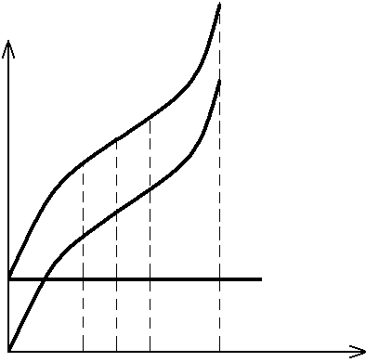
Позже (отрезок СЕ) производственные мощности оказываются перегружены. В соотношении постоянного и переменного ресурсов снова имеется дисбаланс. Около каждого станка (постоянный ресурс) оказывается слишком много рабочих (переменный ресурс). Сначала каждая дополнительная единица переменного ресурса при неизменной цене дает хотя и положительную, но все же уменьшающуюся прибавку к выработке. Поэтому рост величины переменных издержек опережает увеличение объема производства. При приближении к точке D рост затрат переменного ресурса не увеличивает выпуск продукции (из имеющегося оборудования уже нельзя выжать большего объема выпуска, сколько рабочих к нему ни приставляй), а ведет к его снижению. Переменные издержки нарастают лавинообразно. При этом, несмотря на все усилия, объем производства D не удается превысить. Кривая TVC становится почти вертикальной. Таким образом, при приближении к пределу загрузки мощностей мы наблюдаем резко ускоренный рост переменных издержек.
Рис. 12. График валовых
общих издержек (TC)
Валовые (суммарные) общие издержки. Сумма постоянных и переменных издержек образует валовые (суммарные) общие издержки краткосрочного периода ТС:

TC = TFC + TVC. (9)

При нулевом объеме производства валовые общие издержки равны величине постоянных издержек. Далее, при наращивании объема производства валовые издержки увеличиваются на величину переменных издержек в соответствующей точке. Фактически график валовых издержек получается при помощи вертикального суммирования прямой TFC и кривой TVC. Таким образом, кривая ТС повторяет конфигурацию кривой TVC, но расположена выше ее на величину постоянных издержек (см. рис. 12).

4.3. Средние и предельные издержки

Мощным инструментом экономического анализа является изучение средних издержек, т.е. издержек в расчете на единицу продукции. Выделяют следующие их виды.
Средние постоянные издержки. Средние постоянные издержки AFC характеризуют затраты постоянного ресурса, с которыми в среднем производится единица продукции. AFC определяются отношением постоянных издержек TFC к величине выработки Q:
(10)
График AFC представляет собой гиперболу, неограниченно приближающуюся к осям абсцисс и ординат (рис. 13). Действительно,

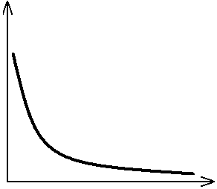
При увеличении объема производства AFC снижаются. Это явление называют распределением накладных расходов. Для фирмы оно служит мощным стимулом увеличения производства.
Рис. 13. Средние постоянные
издержки (AFC)
Средние переменные издержки. Средние переменные издержки AVC характеризуют затраты переменного ресурса, с которыми в среднем производится единица продукции. AVC определяются отношением переменных издержек TVC к величине выработки Q:
(11)
График AVC (рис. 14) имеет характерную форму:
– сначала кривая падает, поскольку производство постепенно выходит на оптимальный уровень загрузки и рост издержек отстает от темпа роста производства;
– затем она горизонтальна или близка к этому, поскольку объем выпуска близок к технологическому оптимуму;
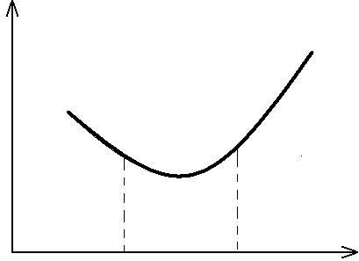
– наконец начинается резкий рост кривой. Мощности перегружены, и каждая дополнительная единица выпущенной продукции дается только ценой резкого повышения затрат.
Рис.14. Средние переменные издержки (AVC)
Q
AVC
Средние общие (сум-марные) издержки. Сред-ние общие (суммарные) издержки АТС характеризуют затраты переменного и постоянного ресурсов, с которыми в среднем производится единица продукции. АТС определяются отноше-нием валовых издержек ТС к величине выработки Q.

(12)
Так как ТС = TFC + TVC,
. (13)
Величина средних общих издержек представляет большой интерес для предпринимателя, ведь, сравнивая их с ценой единицы выпускаемой продукции, он может оценить свою прибыль от каждого выпущенного товара.
В динамике средних валовых издержек АТС проявляются особенности поведения как средних постоянных, так и средних переменных издержек. Это не случайно, ведь АТС = AFC + AVC. Сначала график АТС убывает под влиянием уменьшения обеих своих составляющих (AFC и AVC) , а затем возрастает из-за резкого роста AVC. Таким образом, кривая АТС имеет U-образную форму. Причем по мере роста выработки кривая АТС становится неограниченно приближающейся к кривой AVC. Действительно, AFC падают с ростом объема производства, расстояние между АТС и AVC становится все меньше (рис. 15).
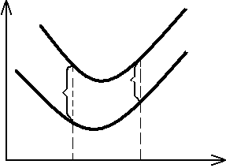
Объем производства, соответствующий минимальным средним совокупным издержкам, называется точкой технологического оптимума. Он достигается, когда пропорция переменного и постоянного ресурсов оптимальна с технической точки зрения. Заметим, что это необязательно оптимальный размер выпуска с точки зрения экономических интересов фирмы. Очень часто максимальная прибыль достигается при совсем других объемах. Но одно несомненно: экономика тем более эффективна, чем ближе реальный выпуск продукции фирмами к точкам их технологического оптимума.
Рис. 15. Средние общие издержки (ATC)

Предельные издержки. Предельные издержки МС представляют собой изменение валовых издержек, связанное с приращением производства продукции. Дискретные предельные издержки определяют как разность между суммарными издержками при производстве n + 1 единиц продукта и суммарными издержками при производстве n единиц продукта.
Для предпринимателя уровень предельных издержек служит очень важным индикатором при выборе наиболее выгодного объема производства. Ведь они показывают величину затрат, которые фирма понесет, если увеличит выработку на единицу.
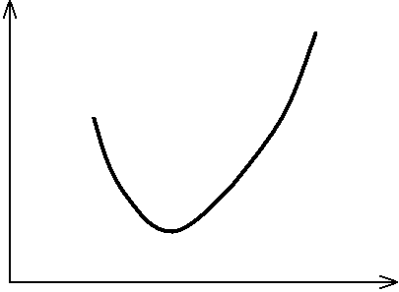
Поведение предельных издержек МС сходно с динамикой средних переменных издержек: график функции МС сначала убывает, а затем начинает возрастать (рис. 16). По мере приближения к технологическому оптимуму затраты на выпуск каждой дополнительной единицы падают, а после его превышения – растут. Применительно к МС эти изменения происходят более резко, чем на графике средних переменных издержек, поскольку всегда относятся к последней выпущенной единице и не усредняются по всему объему выпуска.
Рис. 16. Предельные издержки (MC)

Взаимное расположение графиков МС, AVC и АТС (см. рис. 16) подчиняется следующей закономерности: кривая МС пересекает кривые AVC и АТС в точках их минимума. Причины этого таковы: пока издержки производства дополнительной единицы продукции меньше средних переменных издержек предыдущей единицы, новые значения AVC будут снижаться из-за снижения МС. Если издержки дополнительной единицы выше средних переменных издержек производства предыдущей единицы, новые значения AVC будут увеличиваться вследствие роста МС. Очевидно, что если до точки пересечения кривых средних переменных и предельных издержек (МС = AVC) средние издержки падают, а после нее растут, то в самой точке будет достигнут минимум. Подобные рассуждения можно применить и к средним общим издержкам.

4.4. Долгосрочные издержки и экономия
на масштабах производства

Эффективность использования ресурсов в долгосрочном периоде удобно анализировать с помощью функции долгосрочных средних общих издержек (LATC). Кривая долгосрочных средних общих издержек будет состоять из последовательных участков кривых краткосрочных средних общих издержек до точек их пересечения со следующей такой кривой.
Таким образом, кривая долгосрочных средних общих издержек LATC определяет динамику минимальных достижимых издержек на единицу продукции при росте производства в долгосрочном периоде (т.е. с учетом возможности изменения масштаба производства).
В предельном случае, когда под любую величину спроса строится свое предприятие соответствующего масштаба, т.е. существует бесконечно много кривых краткосрочных средних общих издержек, кривая долгосрочных средних общих издержек из волнообразной видоизменяется в плавную линию, огибающую все кривые краткосрочных средних общих издержек. Каждая точка кривой LATC является точкой минимума определенной кривой АТС_{n} (рис. 17).
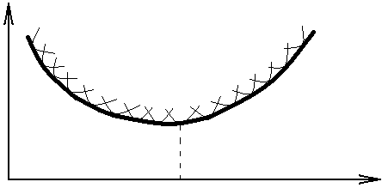

Рис. 17. Теоретическая долгосрочная кривая
средних общих издержек (LATC)

Проще говоря, при принятии решения о варианте расширения производства руководство предприятия должно принять во внимание два основных фактора: величину спроса и значение средних общих издержек, с которыми можно произвести требуемый объем производства. Необходимо выбрать такой масштаб производства, который обеспечит удовлетворение спроса при минимальных издержках на единицу продукции.
Охарактеризуем теперь такое понятие, как эффект масштаба, которое непосредственно связано с динамикой кривой долгосрочных средних общих издержек. Эффект масштаба – это эффект, возникающий при такой организации производства, при которой долгосрочные средние общие издержки сокращаются по мере увеличения объема выпускаемой продукции.
Если выработка растет быстрее затрат ресурсов, то долгосрочные средние общие издержки снижаются при росте масштаба производства (функция LATC убывает – участок OA на рис. 18). В этом случае говорят об экономии на масштабах производства (по-другому её называют положительным эффектом масштаба). Если выработка и затраты ресурсов растут в одинаковой пропорции, т.е. долгосрочные средние общие издержки не изменяются при увеличении масштаба производства (функция LATC постоянна – участок АВ), то такая ситуация называется участком постоянной отдачи. Если выработка растет медленнее, чем затраты ресурсов, т.е. имеет место отрицательный эффект масштаба, долгосрочные средние общие издержки увеличиваются при росте масштаба производства (функция LATC возрастает – участок ВС). В этом случае говорят о дезэкономии на масштабах производства (см. рис. 18).
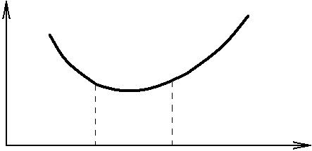
Р

Рис. 18. Экономия и дезэкономия на масштабах производства

Общего закона, выражающего изменение эффекта масштаба устанавливающего обязательное снижение или повышение отдачи при росте производственных мощностей, не существует. Эффект масштаба устанавливается на основе эмпирических зависимостей для каждого конкретного случая. Вместе с тем можно выделить ряд факторов, которые обусловливают тот или иной эффект масштаба.
Факторы экономии на масштабах производства:
1. Специализация ресурсов: труда, оборудования, менеджмента. Рост масштабов предприятия создает условия для углубленного разделения процессов производства на отдельные стадии, этапы и сосредоточения на этих этапах наиболее пригодных для них ресурсов – работников определенных специальностей и квалификации, профильного и специального оборудования. Растут возможности механизации и автоматизации отдельных стадий. На крупных предприятиях профессиональные менеджеры специализируются на отдельных направлениях делового администрирования: стратегическом и оперативном планировании, финансовом анализе, маркетинге и т.д.
2. Использование наиболее современного высокопроизводительного оборудования – поточных линий, автоматизированных модулей и т.п. – нецелесообразно в мелкосерийном производстве. Окупаемость затрат на приобретение, а также загрузка их на полную мощность возможны только в условиях среднесерийного и массового производства.
3. Распределение некоторых видов накладных расходов, в частности на научно-исследовательских и опытно-конструкторских работах. Затраты на создание нового процессора, синтез и клинические испытания нового лекарства, разработку конструкции самолета и т.д. обходятся в современном мире в сотни миллионов, а то и в миллиар-ды долларов. Очевидно, что их финансирование тем проще, чем крупнее фирма: ведь «разложенные» на огромное число выпускаемых продуктов такие издержки составят в цене продукта относительно небольшую величину.
4. Технологические особенности производства таковы, что единственный производитель обслуживает рынок более эффективно, чем это способны сделать несколько конкурирующих между собой фирм. В данном случае возникает монополия, которую экономисты называют естественной, или технологической. Ее классическим примером являются различные виды инфраструктуры (железнодорожный транспорт, коммунальные службы, сети энергоснабжения).
Факторы дезэкономии на масштабах производства:
1. Разделение труда может зайти слишком далеко и спровоцировать следующие отрицательные последствия: человек, выполняя элементарные операции, лишается возможности реализовать свой творческий потенциал и перестает трудиться эффективно; возникают узкие места, простои из-за слишком большого числа разнообразного оборудования; коллектив менеджеров-профессионалов производственного гиганта превращается в косный бюрократический аппарат.
2. Резкий рост транспортных расходов.
Таким образом, эффективность использования ресурсов в долгосрочном периоде связана с реализацией положительного эффекта масштаба. Оптимальный размер предприятия – это размер предприятия, обеспечивающий минимальные долгосрочные средние общие издержки. Это чисто технологический критерий, выражающий поведение издержек, который не учитывает факторы спроса на продукцию, некоторые аспекты конкурентной стратегии предприятия (например, стремление удержать завоеванную долю на рынке), однако во многом определяет поведение предприятия в долгосрочном периоде.

4.5. Трансакционные издержки

Для выполнения производственной деятельности фирма несет производственные затраты. Однако помимо затрат, непосредственно связанных с производством, фирма осуществляет и непроизводственные затраты. Они возникают в ходе хозяйственной деятельности и включают затраты на подготовку, заключение и реализацию сделок.
Эти затраты получили название трансакционных издержек (от лат. transactio – договор). Автором данного понятия считается американский экономист Р. Коуз. Итак, для того чтобы осуществить сделку, фирме необходимо:
– выбрать потенциальных партнеров, собрать о них сведения (информационная составляющая издержек);
– убедить их в выгодности совершения сделки (сюда входит весь комплекс маркетинговых и рекламных усилий);
– провести переговоры, составить договор;
– обеспечить гарантии выполнения соглашения.
Трансакционные издержки можно назвать издержками функционирования рынка. Трансакционные издержки составляют значительные суммы. Считается, что в США и странах Западной Европы на покрытие трансакционных издержек приходится до 50% стоимости производимых товаров и услуг. Соответствующих подсчетов по России, к сожалению, нет. Однако в условиях неразвитого рынка, низкой договорной дисциплины, дефицита коммерческой информации, слабого правового обеспечения сделок они наверняка особенно велики.
Критерием оптимальности для фирмы является величина трансакционных издержек. Как только трансакционные издержки на управление внутри фирмы начинают превышать затраты на рыночные трансакции вне ее, размер фирмы следует ограничить, так как она становится неэффективной. Развитие многих крупных фирм строго соответствовало этому правилу. Быстрый рост фирмы и увеличение ее размеров в конечном итоге приводили к излишней иерархии и бюрократизации организационных структур. Наблюдался значительный рост издержек по передаче информации, необходимой для выработки деловых решений, процесс принятия которых затягивался. Фирма утрачивала былую гибкость, стремительно ухудшались экономические показатели. В результате либо фирма гибла, либо приходилось сокращать ее размеры: распродавать ряд заводов, увольнять рабочих и менеджеров.

